TEZLİ YÜKSEK LİSANS PROGRAMI ÖĞRENCİLERİNİN
TEZ KONU BELİRLEME/DEĞİŞİKLİK TALEPLERİ İŞLEM REHBERİ

- Adım SABİS/Öğrenci Bilgi Sistemi/Enstitü sekmesinden “Tez Öneri” butonuna tıklanarak işlem başlatılır.

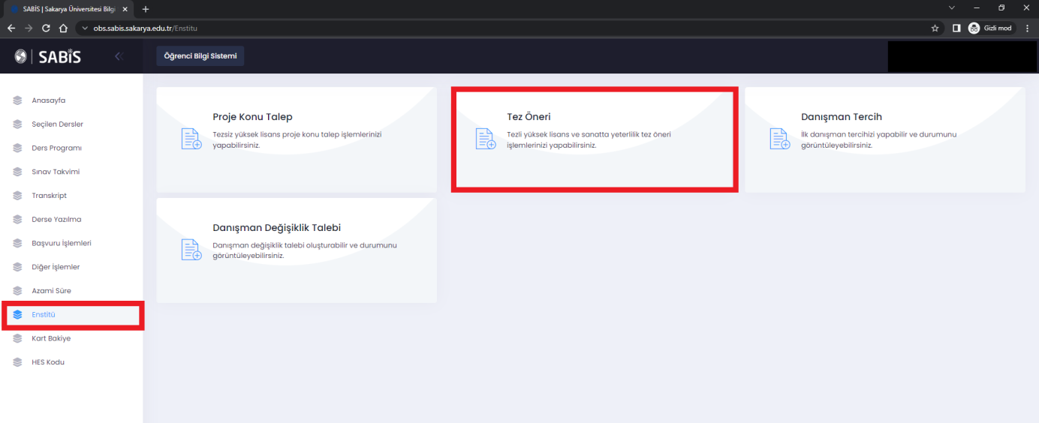

- Adım Açılan ekrandan sağ üst kısımda bulunan “Yeni Tez Öneri” butonu tıklanır.

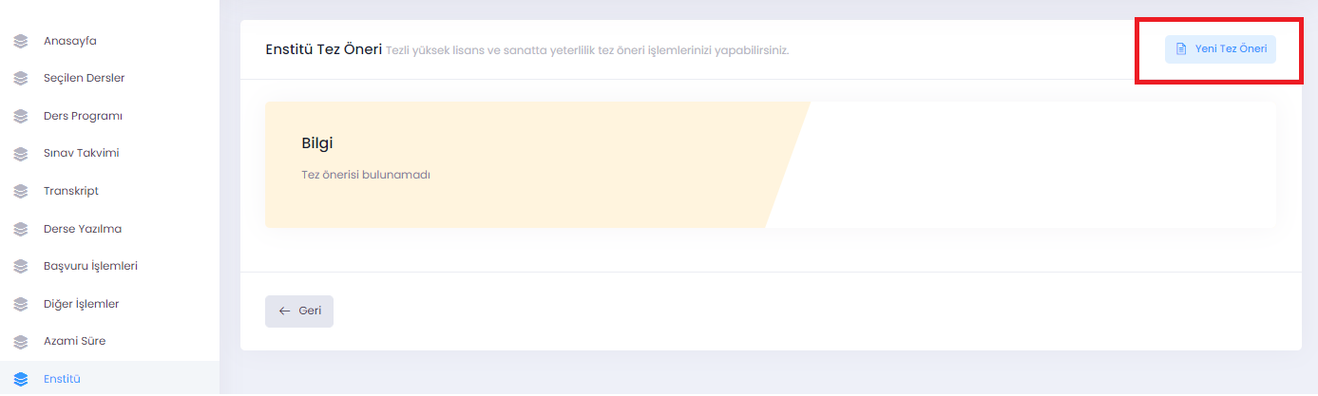

- Adım Açılan ekrandan danışman öğretim üyenizle belirlemiş olduğunuz tez konusunu Tez Öneri Formunda yer alan Başlık/Özet/Amaç-Hedef(en az 30 Kelime)/Konu-Kapsam/Yöntem (en az 70 kelime) alanlarının eksiksiz doldurulduktan sonra KAYDET butonu ile işlem Danışman Onayına sunulur.
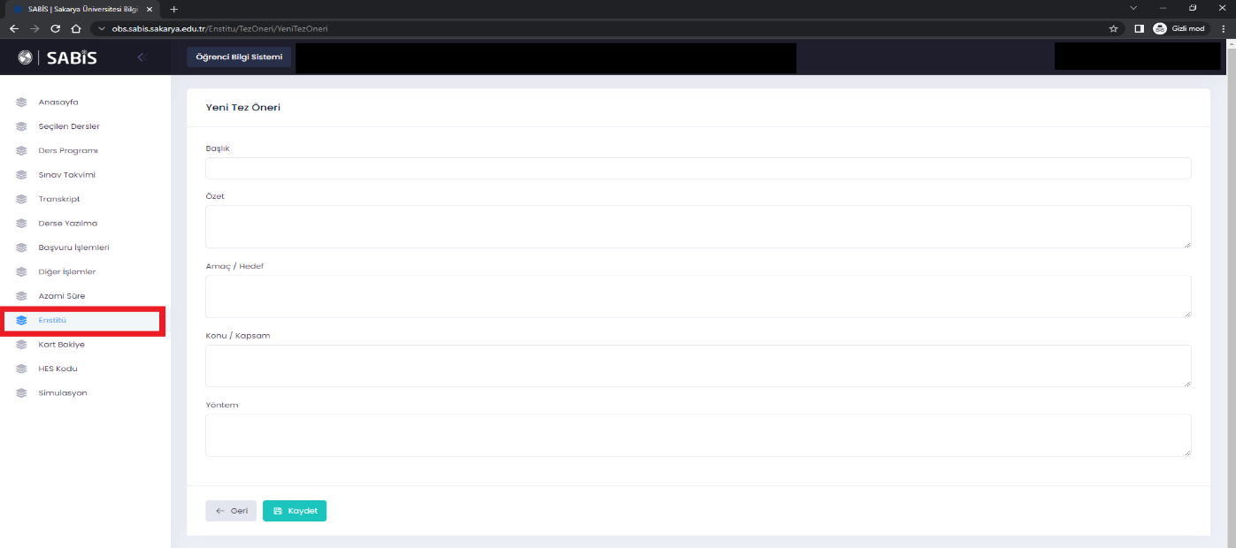

- Adım Tez Öneri talebiniz sırasıyla Danışman Öğretim Üyenize ve Anabilim Dalı Başkanına sistem üzerinden onaylanmak üzere sunulur. İlgili öğretim üyeleri onayladıktan sonra Tez Öneri talebiniz Enstitüye düşer
- Adım Onaylanarak Enstitüye düşen Tez Öneri Talepleri yapılacak ilk Enstitü Yönetim Kurulunda görüşülür ve uygun görülmesi durumunda belirlenen Tez Konusu Öğrenci Bilgi Sistemine yansıtılır.
- Adım Tez Öneri talebinizin herhangi bir öğretim üyesi tarafından (Danışman/Anabilim Dalı Başkanı) onaylanmaması durumunda işlem sonlandırılmış olur. Yeniden aynı işlem adımlarını takip ederek Tez Öneri talebinde bulunabilirsiniz.

